3 energieneutrale gebouwen.
MFA Te Kapelle. (multifunctionele accommodatie)
1ste nul op de meter (energie neutrale) school in Nederland.
De motivatie achter de beslissing om dit traject in te gaan: Ze willen klimaat verandering tegen gaan.
De techniek/ingreep is een dak van zonnepannelen. De uitdaging was dat ze niet een hoog budget hadden.
Op vrijdag 23 september 2016 was de officiële opening.

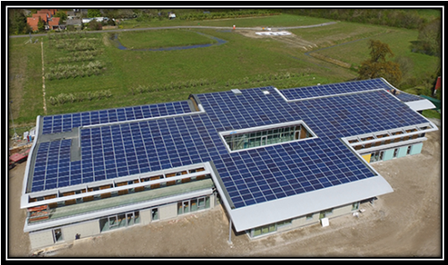

The edge Het meest duurzame kantoorgebouw ter wereld.
Het gebouw is geheel energieneutraal gemaakt door (onder meer) de gehele zuidelijke voorgevel te voorzien van zonnepanelen. Verder wordt regenwater verzameld en hergebruikt voor de wc. Ook is er een warmte-koudeopslag installatie met een dubbele open bron die thermale energie genereert. Het afval daar wordt op de gang verzameld in een vuilnisbak waarin het afval meteen gesorteerd moet worden.
Hun techniek was dat hun gebruik maakte van het Philips Ethernet-powered LED connected lighting systeem.
Hun motivatie was om klimaat verandering tegen te gaan
Locatie: Amsterdam, Zuidas
Het gebouw was eind 2014 af.

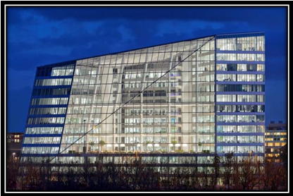

Gemeente peel en Maas.
Het Huis van de Gemeente Peel en Maas is volgens de jury ‘een van de meest efficiënte gebouwen van Nederland’. Dit begint al bij het feit dat de fusiegemeente een bestaand gebouw heeft gekozen als nieuw gemeentehuis. Het heeft daarnaast 55 werkplekken voor 100 werknemers, waardoor iedere vierkante meter optimaal wordt gebruikt.
“Iedere vierkante meter die je niet hoeft te bouwen, is het meest energiezuinig”
Maatregelen:
-IJsverwarming
- De energie die vrijkomt bij het bevriezen van een ondergronds ijsreservoir wordt gebruikt om het gebouw te verwarmen. De kou wordt in de zomer gebruikt om te koelen.

- De ijsverwarming kan ook worden gebruikt om te verwarmen. De CO2-uitstoot is door de innovatie nagenoeg nul.

-Elektriciteit voor het aandrijven van de installatie komt vooral van zonnecollectoren: er bevinden zich zonnecellen in een lichtkoepel en de glazen pui.

-Er wordt van alles gemonitord: De temperatuur, luchtvochtigheid en het CO2-gehalte worden per ruimte gemeten. Het gevolg hiervan is dat er altijd frisse, gezonde lucht is



Energiezuinige Fabriek
De motivatie: de ABB heeft een energiezuinige fabriek gemaakt om klimaatverandering tegen te gaan.
De techniek: Ze zonnepanelen geplaatst en ze stoten geen CO-2 uit.
De fabriek staat in: Lüdenscheid, Duitsland
Naam project: mission to zero, dat betekent missie naar nul. Dat houdt in dat het een missie is naar een energie neutrale fabriek.
De datum van begin project: 2013

Het eerste gerenoveerde energiepositieve kantoorgebouw van Europa in Amstelveen

Het levert niet alleen voldoende energie op voor het eigen gebruik, maar ook voor circa 40 eengezinswoningen in de buurt. En dat maakt het gebouw voor potentiële huurders aantrekkelijk.
Maatregelen:
-De zuid, oost en westwanden zijn geheel bedekt met 600 dunne zonnepanelen. Een groot deel van deze panelen is zodanig geplaatst dat deze panelen ook als zonwering dienen, zodat de temperatuur in de kantoren lager blijft en er minder gekoeld behoeft te worden.

-Nieuwe dakbedekking met witte reflecterende en isolerende folie om de temperatuur te verlagen en de reflectie voor de zonnepanelen te verhogen.

-De west- en een deel van de noordwand voorzien van klimplanten (40 x 4 meter hoog).

-Er is isolerende folie op alle ruiten op de zuid en west zijde geplaatst.

-Nieuwe hr-ketels werken alleen als de temperatuur daalt onder de -0 C.

-Nieuwe LED verlichting met beweging detectie in het gehele pand en nieuwe LED buitenverlichting op de parkeerplaatsen op tijdklok met lichtsensor.

-Nieuwe waterbesparende sensorkranen met thermostaat in alle toiletgroepen.

-Nieuwe lucht handendrogers ter vervanging van papier in alle toiletten.

- Er zijn laadpunten geplaatst voor elektrische auto’s in de parkeergarage.

- HR ++ ruiten in gehele gebouw. (Met HR++ of triple glas woon/werk je comfortabeler: je hebt geen tocht en kou bij de ramen en geen condens aan de binnenkant van het raam. Ook fijn: je hoort veel minder geluid van buiten. En je helpt het klimaat, want je verbruikt minder energie en veroorzaakt dus minder CO2)

De luchtbehandeling (koeling en verwarming) heeft een rendement van 85 procent.
2048 × 1152

